**Mountainbiken in de Oostkantons**

**Meer dan 2.000 Stoneman-starters trotseerden de regen en modder**

**Op 15 september eindigde het vijfde seizoen van de Stoneman Arduenna. Dit mountainbikeparcours beslaat 176 km en 3900 hoogtemeters en is ontworpen om in één, twee of drie dagen afgelegd te worden. Naast de sportieve uitdaging staat het genieten van de natuur centraal. De Hoge Venen, de meren van Bütgenbach en Robertville, de Ourvallei, de vele bospassages en het historische centrum van Malmedy zijn slechts enkele van de hoogtepunten langs de route.**

**Ein Bild, das draußen, Fahrradreifen, Rad, Landfahrzeug enthält.
**

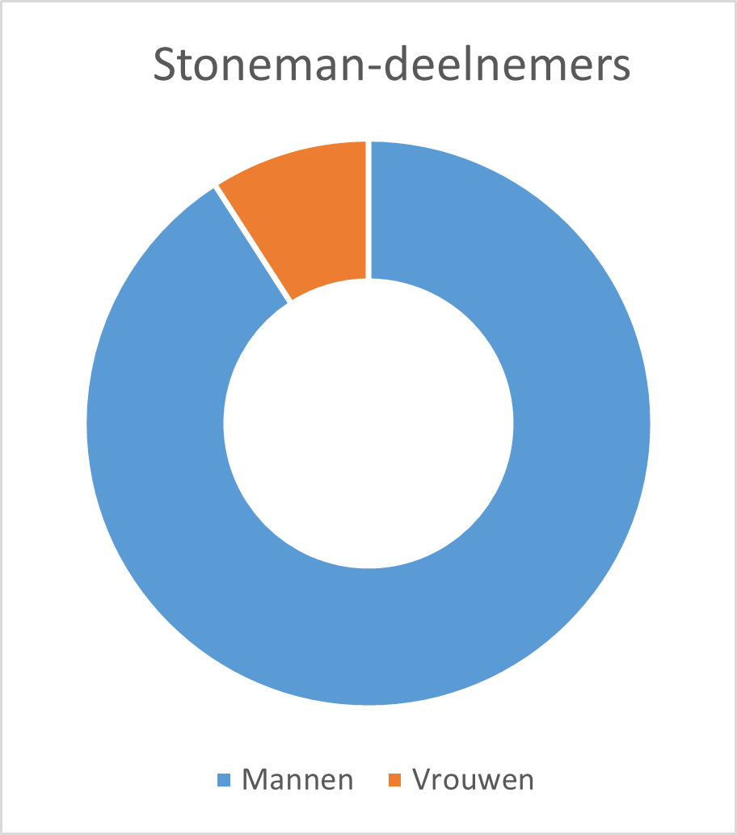Ein Bild, das Reihe, Text, Diagramm, Screenshot enthält.
**Dit jaar genoten meer dan 2.000 starters van het gevarieerde parcours, dat singletrails en wortelpaden combineert met bos- en weidewegen. Het natte weer van dit seizoen betekende ongetwijfeld dat modderige passages en vuile kleren deel uitmaakten van het Stoneman-avontuur. Hoewel de weersomstandigheden sommige mensen misschien hebben afgeschrikt - het aantal deelnemers lag ongeveer 20% lager dan in het seizoen 2023 - was er veel positieve feedback. Karin en Yasmin zeiden: “Onze gouden rit was een modderig spektakel rit met gladde trails en koud en vochtig weer. We hebben gevochten tot het einde en vonden het buitengewoon!”. Goud, zilver of brons maakt niet uit. Op het einde van het parcours konden alle deelnemers zichzelf uitgeput maar trots een schouderklopje geven.**

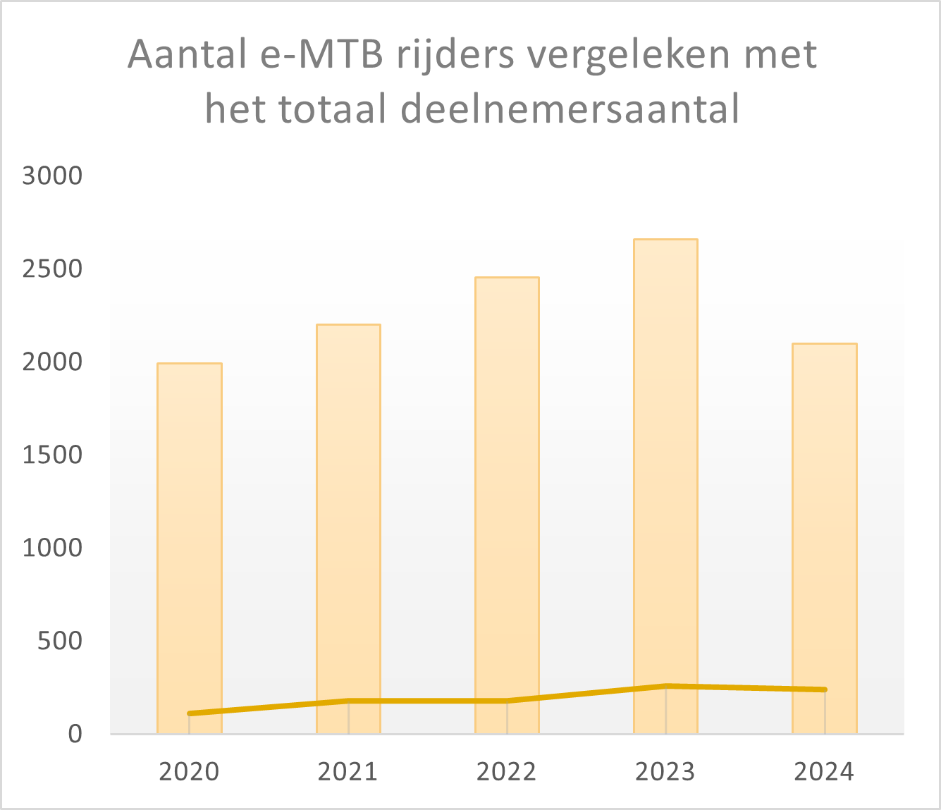**Net als vorig jaar deden de meeste Stoneman-mountainbikers mee in de categorieën zilver (2-daagse rit) en brons (3-daagse rit), wat in totaal neerkomt in 4700 rijdagen. Vergeleken met het seizoen 2023 steeg het aandeel vrouwen op de Arduenna van 8% naar 9%. We hopen op nog meer vrouwenpower in het seizoen 2025 en dat nog veel meer stonewomen op de track te vinden zullen zijn. Momenteel mag er niet op het parcours gereden worden. Maar vanaf 15 april 2025 kunnen gegadigden weer terecht op de Stoneman Arduenna in de Oostkantons voor “176 km pure mountainbike-emotie”. Inschrijven kan vanaf december op stoneman-arduenna.com.**

**Op de Stoneman Arduenna zijn trouwens ook e-mountainbikes welkom. Het aandeel deelnemers met e-bikes neemt gestaag toe en bedroeg in het seizoen 2024 11,4%, een verdubbeling ten opzichte van het startseizoen 2020. 72% van de e-bikers rijdt op de Stoneman Arduenna in de categorie brons en 25% in de categorie zilver. Net als in voorgaande jaren waren er slechts een handvol e-mountainbikers in de categorie goud.**

**In de loop van het seizoen heeft het Toeristisch Agentschap nauw samengewerkt met drie afgiftepunten voor starterspakketten en 15 logiespartners langs de route. Ze bieden een uitstekende service voor mountainbikers en in het bijzonder Stoneman-deelnemers. Het voordeel van het boeken van accommodatie in deze etablissementen is dat Stoneman-mountainbikers er hun Stoneman-starterspakketten kunnen krijgen en dat er een bagagetransfer wordt aangeboden tussen de verschillende Stoneman-accommodaties. Tussen 15 april en 15 september 2024 vonden in het kader van de Stoneman meer dan 700 bagagetransfers plaats tegen een tarief van €25 per dag per stuk bagage.**

**Het Toeristisch Agentschap Oost-België wil alle partnerbedrijven, afgiftepunten, parcours-verkenners, de taxidienst en alle andere helpers bedanken voor de goede samenwerking tijdens het hele seizoen.**

De Stoneman is een internationaal project, dat beperkt is tot één editie per land. In België wisten de Oostkantons het project binnen te halen en zo vond al het vijfde seizoen van de Stoneman Arduenna plaats in 2024.

Meer informatie over de Stoneman Arduenna: [www.ostbelgien.eu/nl/stoneman-arduenna](http://www.ostbelgien.eu/nl/stoneman-arduenna)

Voor toeristische informatie kan je contact opnemen met het Huis voor Toerisme Hoge Venen - Oostkantons via [info@ostbelgien.eu](mailto:info@ostbelgien.eu) of +32 80 33 02 50.

|  |  |
| --- | --- |
| **Logiespartners Stoneman Arduenna 2024:**   * Hotel Ulftaler Schenke, Burg Reuland * ViDo, Burg Reuland * B&B Vegder Kulinarium, Sankt Vith * Berliner Hof, Sankt Vith * Eifel-Ardennen jeugdherberg,   Sankt Vith   * Relax-Hotel Pip-Margraff, Sankt Vith * Schmiede Hotel, Schönberg * Hotel Zum Burghof, Schönberg * B&B De Eifelhoeve, Herresbach * Beverly Weekend, Bütgenbach * Hotel Eifelland, Bütgenbach * Sport- und vakantiepark Worriken,   Bütgenbach   * Hotel du Moulin, Ligneuville * Daft Hotel, Malmedy * Gîte Kaleo des Hautes Fagnes, Ovifat | **Starterspakket-Afgiftepunten 2024:**   * Huis voor Toerisme Hoge Venen - Oostkantons, Malmedy * Tourist-Info Bütgenbach * Tourist-Info Burg Reuland-Ouren |

**Contact:**

Projectleiding: Dany Heck

Tel: 0032/80 280 993

Mail: [dany.heck@ostbelgien.eu](mailto:dany.heck@ostbelgien.eu)

Projectassistentie: Helen Hoffmann

Tel: 0032/80 280 992

Mail: [helen.hoffmann@ostbelgien.eu](mailto:helen.hoffmann@ostbelgien.eu)